REQUERIMENTO nº 785/2022
Súmula: - Requer ao Executivo – Excelentíssimo Prefeito Igor Soares, junto a Secretaria Municipal de Esporte e Lazer, Sr. Claudio Dutra, para que informe a esta Casa de Leis, se está mantido no cronograma da municipalidade a implantação de um Espaço Multiuso com Praça de Recreação, Academia ao ar livre, Pista de caminhada e Playground Infantil no terreno público localizado no final da Rua Rodolfo Voight ao lado da escola CEMEB Professora Eneide Aparecida Beli Pedra Pereira altura do nº 390 – Jardim da Rainha – neste município, previsto para Março de 2022.

REQUEIRO à Mesa, após ouvido o Douto Plenário na forma regimental vigente, seja o presente encaminhado para o Executivo para que preste informações a esta Casa de Leis, se está mantido no cronograma da municipalidade a implantação de um Espaço Multiuso com Praça de Recreação, Academia ao ar livre, Pista de caminhada e Playground infantil no terreno público localizado no final da Rua Rodolfo Voight ao lado da escola CEMEB Professora Eneide Aparecida Beli Pedra Pereira altura do nº 390 – Jardim da Rainha – neste município, previsto para Março de 2022.

Justificativa

Senhor Presidente: -
Senhores Vereadores: -
Senhoras Vereadoras: -

De acordo com a informação que obtive da secretaria no final do ano passado pelo próprio secretário da pasta na ocasião, onde me informou que a benfeitoria começaria a ser implantada em meados do mês de março deste ano, venho ao senhor solicitar que me informe se a data será mantida pela administração atual e se posso realizar a divulgação aos que estiverem questionando o pleito.
Pensando no bem-estar dos moradores acredito que a renovação desta área central trará um ambiente mais atrativo e o processo de renovação urbana segue por meio de criação de espaços para a recreação popular; no qual a população poderá usufruir e optar por suas atividades diárias em praça de recreação com uma Areninha, academia ao ar livre, pista de caminhadas, playground infantil, no qual podemos realizar brincadeiras com os filhos, ainda por alguns minutos, o que ajuda a diminuir a ansiedade e contribuindo para a saúde mental, e consequentemente o aumento da qualidade de vida.
Vale ressaltar que se faz necessária esta benfeitoria, pois ao construir deste espaço no local mencionado, as famílias que ali residem poderão ter mais uma opção de lazer, fato este que proporcionará aos moradores atividades de lazer e passeios com a família, e também as crianças precisam ter seu momento de diversão e lazer, para que isso seja possível é necessária a construção de um playground adequado, bem estruturado para oferecer maior segurança às pessoas que venham frequentar esse lugar.
Considerando que proporcionar estes momentos lúdicos contribui para o crescimento e desenvolvimento social de todos e que o processo de socialização através de brincadeiras, brinquedos e jogos tem se tornado cada vez mais uma competência necessária que as famílias precisam desenvolver no seu convívio social diário. Este pedido foi objeto do Requerimento nº 1644/2021 deste vereador.
Sala das Sessões Bemvindo Moreira Nery, 25 de janeiro de 2022.
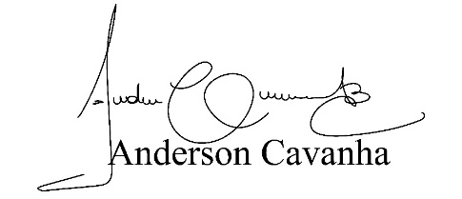
(Bruxão Cavanha-PL)
Vereador

